Lige mULIGHED for at nå i mål? 7 – Racisme

- Repetition af teorier/begreber
  - Find arbejdsark 6 og tal med sidemakkeren
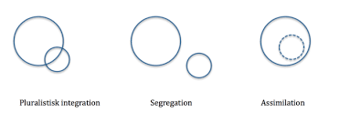
- Integrationsformer – Repetition fra KS
  - Integration
  - Assimilation
  - Segregation

- Social ulighed i fht. etnicitet
  - Brug af Bourdieus teori (habitus + kapitaler) – Kobling til figurer nedenfor
  - Nyt begreb fra Bourdieu: Symbolsk vold (har vi mødt før)
  - Honneths anerkendelsesteori (repetition fra ’Generation præstation’)
    - Anerkendelse i den private sfære
    - Anerkendelse i den retslige sfære
    - Anerkendelse i den solidariske sfære
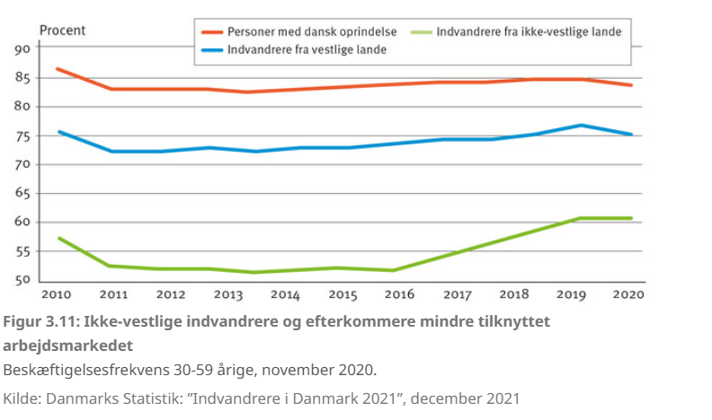
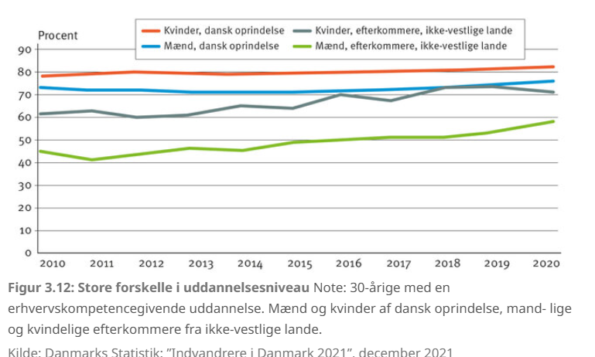
- Ligebehandling og anerkendelse af indvandrere og efterkommere
  - Gå ind på Medborgerskabsundersøgelsen på følgende link: https://integrationsbarometer.dk/tal-og-analyser/filer-tal-og-analyser/arkiv/BaggrundstabellerfraMedborgerskabsundersgelsen2024_august2024.pdf
  - Se på tre selvvalgte tabeller på s. 8-14
    - Hvad viser figurerne i fht. indvandreres oplevelse af ligebehandling og anerkendelse?
    - Hvilke teorier/begreber fra pkt. 3 kan vi bruge til at forklare tabellerne?

- Dukketesten
- Se udklip af filmen med ’Dukketesten’ - https://www.youtube.com/watch?v=rf2uaHIGF1E
- Hvad viser dukketesten?
- Hvordan kan vi forklare ’Dukketestens’ resultater vha. teorier/begreber?

- Racismeeksperimentet
- Vi ser udsendelsen om RacismeEksperimentet TV2 Echo 27.11.2023
    - https://mitcfu.dk/MaterialeInfo/?faust=TV0000132676&s=47739525&n=2&o=hits
- Hvad finder man ud af i udsendelsen?
- Hvordan kan vi forklare det, vi ser, i udsendelsen vha. teorier og begreber fra forløbet?

